
T.C.
İBN HALDUN ÜNİVERSİTESİ

2024 YILI
ETİK ÇALIŞMALARI UYGULAMA VE ARAŞTIRMA MERKEZİ FAALİYET RAPORU

Ocak 2025

- GENEL BİLGİLER, YÖNETİM YAPISI VE İŞLEYİŞİ

  - GENEL BİLGİLER
Etik Çalışmaları Uygulama ve Araştırma Merkezi 10.28.2018 tarihinde kurulmuştur. Merkezimiz, üniversite başta olmak üzere toplumsal yaşamın her safhasında evrensel etik bilinci etrafında şekillenmiş ilkelerin geliştirilmesine öncülük etmeyi amaçlamaktadır.
Kurum Adı | ETİK ÇALIŞMALARI UYGULAMA VE ARAŞTIRMA MERKEZİ |  | Kuruluş Tarihi | 2018
Müdür | Adı ve Soyadı | İş Telefonu | Cep Telefonu | E-Posta Adresi
Müdür | Prof. Dr. Mahmut ARSLAN

  - YÖNETİM YAPISI VE İŞLEYİŞİ
    - Yönetim Yapısı Hakkında Kısa Bilgi
Yönetim Kurulu: 5 kişiden oluşmaktadır.
Danışma Kurulu: 11 kişiden oluşmaktadır.
Araştırmacılar: 7 kişiden oluşmaktadır.
    - Yönetim ve Danışma Kurulu Üyeleri
YÖNETİM KURULU ÜYELERİ
Adı ve Soyadı | Unvanı
Prof. Dr. Mahmut Arslan | Müdür
Dr. Öğr. Sümeyye Kuşakçı | Müdür Yardımcı
Prof. Dr. Mustafa Kemal Yılmaz | Rektör Yrd. Üye
Dr. Öğr. Tuba Erkoç Baydar | Üye
Dr. Öğr. Hakkı Öcal | Üye

DANIŞMA KURULU ÜYELERİ
Adı ve Soyadı | Unvanı
Prof. Dr. Ali Halıcı | Üye
Prof. Dr. Tamer Aksoy | Üye
Prof. Dr. Nihat Alayoğlu | Üye
Prof. Dr. N. Öykü İyigün | Üye
Prof. Dr. Ekrem Tatoğlu | Üye
Prof. Dr. Ömer Torlak | Üye
Prof. Dr. Mustafa Kılıç | Üye
Prof. Dr. Uğur Ömürgönülşen | Üye
Prof. Dr. Meral Elçi | Üye
Prof. Dr. Bahtışen Kavak | Üye

  - TARİHÇE, MİSYON VE VİZYON
    - Kısa Tarihçe
2018 yılında kurulan Etik Çalışmaları Uygulama ve Araştırma Merkezimizde ‘Çalışanlarda Uzaktan Çalışmanın Ahlaki Boyutlarının Deontolojik ve Teolojik Açılardan Saptanması Üzerine Bir Alan Araştırması’ başlıklı tamamlanmış bir projemiz mevcuttur. Buna ek olarak ‘Hindistan ve Türkiye’de Genç Çalışanlar Arasında İçsel Denetim Davranışının Karşılaştırılması’ ve ‘Sertifikasyon Projesi’ isimli iki farklı devam etmekte olan projelerimiz bulunmaktadır.
2020 yılında ‘Analysing organisational culture and social behaviour patterns: An exploratory case study. International Journal of Business Ecosystem & Strategy’ isimli bir makale yayınımız olmuştur. Daha sonra 2021 yılında ‘Busatlic, Senad; Mulalic, Muhidin. A synthesis of classical and modern principles of leadership’ adlı bir kitap/kitap bölümü yayınımız olmuştur. 2023 yılında Çalışma Ahlakı ve Ahilik Geleneği (The Work Ethic and Ahi Tradition of Turkey kitabının Türkçe baskısı, 2023) yayınlarımız arasına eklenmiştir.
    - Misyon
Merkezimizin Misyonu:
“Etik Çalışmaları Uygulama ve Araştırma Merkezi’nin misyonu; Üniversite bünyesinde yer alan işletme, felsefe, iletişim, İslami ilimler, siyaset bilimi ve uluslararası ilişkiler gibi disiplinlerin kendi alanlarındaki etik problemlerle ilgili yaptıkları ve yapacakları akademik araştırma ve yayın faaliyetlerini çok disiplinli bir araştırma ve uygulama merkezinin çatısı altında toplamaktır. Başta iş etiği olmak üzere bio-etik, medya etiği, siyasi etik, din ve etik ilişkisi gibi alanlarda yapılacak çalışmalar bu sayede daha rahat koordine edilebilecektir. Bu çalışmaların ortak hedefi ise Üniversiteden başlayarak sosyal yaşamın her alanında, evrensel etik bilinci etrafında şekillenmiş prensipler geliştirilmesine önayak olmaktır.”
    - Vizyon
Merkezimizin Vizyonu:
“Ülkemizin etik alanında en bilinir ve en saygın akademik araştırma merkezi olabilmektir

- BEŞERî ve FİZİKSEL KAYNAKLAR
  - İDARİ PERSONEL
2024 yılı içerisinde Etik Çalışmaları Uygulama ve Araştırma Merkezi’nde 1 idari personel çalışmaya başlamıştır.

  - ÇALIŞMA, YAYIN VE PROJE GELİŞTİRME MEKANLARI

    - Uygulama ve Araştırma Merkezinin İç ve Dış Paydaşlar Tarafından Kullanımı
Etik Çalışmaları Uygulama ve Araştırma Merkezi’nin ofis ve laboratuvarı olan tam zamanlı öğretim elamanları, merkezde çalışmalarını yürüten lisans ve lisansüstü öğrenciler, üniversite içinden ve dışından merkezi kullanan araştırmacılar gibi paydaşlar tarafından kullanımına ilişkin bilgiler aşağıda yer alan tabloda görülmektedir.
Paydaş türü | Kullanım Amacı | Kullanıcı Sayısı | Kullanım Tarihi
(Gerektiği kadar satır ekleyebilirsiniz.)
    - Mekanların Fiziksel Özellikleri
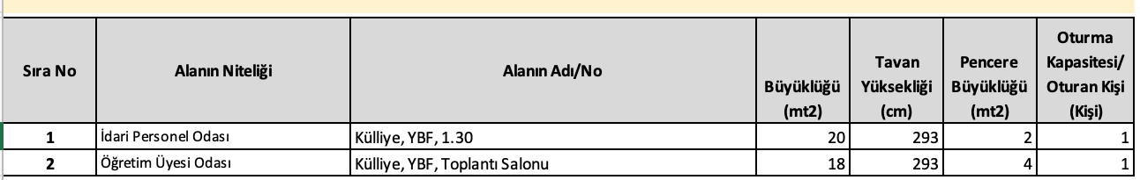

    - Laboratuvar, Cihaz ve Yazılım Bilgileri
Türü (Laboratuvar/Cihaz/Yazılım) | Açıklama | Kurulma/Satın Alınma Tarihi | Bakım Tarihi | Kullanım Sıklığı
(Laboratuvar/cihaz/yazılım
sayısı kadar satır ekleyiniz.)

- AKADEMİK PROGRAMLAR VE İŞ BİRLİKLERİ

  - AKADEMİK PROGRAMLAR
(Uygulama ve araştırma merkezinin çalışma alanına uygun bölümlerde yürütülen lisans ve lisansüstü programlar hakkında bilgi verilmelidir.)
  - KURUM VE KURULUŞLAR/MERKEZLER İLE GERÇEKLEŞTİRİLEN İŞ BİRLİKLERİ/ÇALIŞMALAR
İş Birliği/Çalışma Yapılan Kurum ve Kuruluş/Merkez Adı | İş Birliği/Çalışma Tarihi | İş Birliği/Çalışma Türü (Ulusal/Uluslararası) | İş Birliği/Çalışma Hakkında Kısa Bilgi
(İş birliği/çalışma sayısı kadar satır ekleyiniz.)

- ARAŞTIRMA VE BİLİMSEL YAYIN FAALİYETLERİ VE PROJELER
  - DÜZENLENEN ULUSAL/ULUSLARARASI BİLİMSEL TOPLANTILAR VE BUNLARIN NİTELİKLERİ
28 Mayıs – 2 Haziran 2024 tarihleri arasında Atina’da düzenlenen Avrupa İş Etiği Kongresi’nde (European Business Ethics Network) “Refah Ve Geleneksel Türk Ahi Loncası Değerlerine Dayalı Etik Bir İş Standardı Geliştirmek” başlıklı sunum gerçekleştirilmiştir.
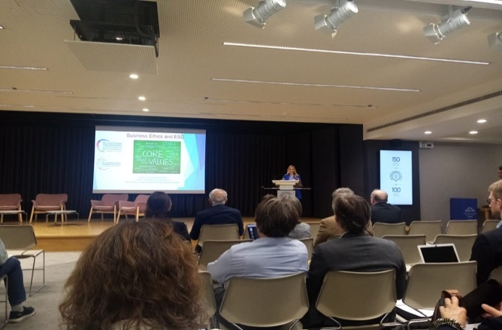
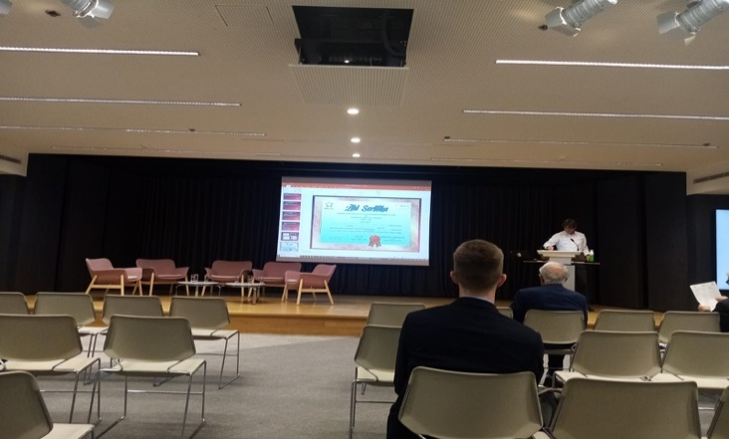

  - ETİK ÇALIŞMALARI UYGULAMA VE ARAŞTIRMA MERKEZİ PROJELERİ
2024 yılı içerisinde Etik Çalışmaları Uygulama ve Araştırma Merkezi’nin yürütücülüğünü Sümeyye KUŞAKÇI’nın yaptığı ‘Hindistan ve Türkiye’de Genç Çalışanlar Arasında İçsel denetim Davranışının Karşılaştırılması’ ve yürütücülüğünü Mahmut ARSLAN’ın yaptığı ‘Ahlaki İşletmecilik Sertifikasyon Projesi’ isimli iki adet devam etmekte olan proje olduğu aşağıda yer alan tabloda görülmektedir.
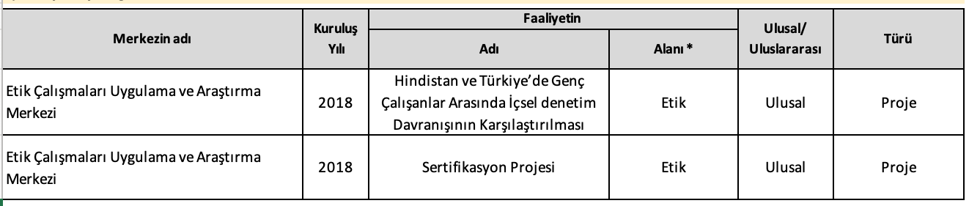

  - ETİK ÇALIŞMALARI UYGULAMA VE ARAŞTIRMA MERKEZİ ARAŞTIRMA ÇIKTILARI

    - Makaleler

    - Kitaplar ve Kitap Bölümleri

    - Tam Metin ve Özet Bildiriler

    - Patentler

    - Üretilen Tezler

    - Atıf Bilgileri

- SUNULAN HİZMET VE UYGULAMALAR
Sunulan hizmet türlerine göre yararlanan kişi sayıları
Uygulanan memnuniyet anketi vb. araçların sonuçları, sunulan hizmete göre ortalama ve standart puanlar, bunların maksimum alınabilecek puanlara göre yorumu eklenmelidir. Bu tür durum belirleyici, değerlendirici araçların olmaması durumunda sonraki yıllarda bunların geliştirilmesi ve uygulanması hedeflenmelidir. Bulgulara göre belirlenen güçlü yönler ve iyileştirilmesi gereken yönler belirlenip, güçlü yönleri pekiştirme ve gerekliyse iyileştirme yapmaya yönelik sonuç ve öneriler paylaşılmalıdır.
  - Düzenlenen Eğitimler
Düzenlenen eğitimlerin isimleri, sayıları, bunlara ayrı ayrı katılan kişi sayıları, yukarıda belirtildiği şekilde eğitim alanların memnuniyet oranları, eğitim alanların görüşleri vb. eklenmelidir. Bu tür durum belirleyici, değerlendirici araçların olmaması durumunda sonraki yıllarda bunların geliştirilmesi ve uygulanması hedeflenmelidir. Bulgulara göre belirlenen güçlü yönler ve iyileştirilmesi gereken yönler belirlenip, güçlü yönleri pekiştirme ve gerekliyse iyileştirme yapmaya yönelik sonuç ve öneriler paylaşılmalıdır.
  - Verilen Danışmanlık, Terapi vb. Hizmetler
Verilen hizmetler. Görev alan, hizmet alan kişi sayısı. Hizmet alanların anket sonuçları, memnuniyet oranları vb. bakınız 5.1.’deki açıklamalar.
- UYGULAMA VE ARAŞTIRMA MERKEZİNİN GELECEK YILA YÖNELİKHEDEFLERİ
(Bu alanda Kurumsal Yönetim Bilgi Sistemi’nde (https://kbs.ihu.edu.tr/) Uygulama Araştırma Merkeziniz tarafından belirlenmiş stratejik plan performans göstergesi hedeflerinize yönelik 2025 hedef değerleri -hedefinizde varsa- verilmelidir.)
Stratejik Planlama Hedefleri
S.3 – İnsana ve topluma dokunan etkili araştırmalar yapmak.
Merkezde yürütülen proje sayısı: ….
Merkezde gerçekleştirilen faaliyet sayısı:…..
Merkez bünyesinde yapılan yayın sayısı (makale, kitap vb.) :…..
Merkez bünyesinde çalışan araştırmacı sayısı (dışarıdan) :…..
[Hedeflenen başka çalışmalar varsa buraya eklenebilir ve hedef değerleri yazılabilir.]
Süreç Hedefleri
Araştırma ve Uygulama Merkezi Alt Süreci
Üniversitenin stratejik planındaki araştırma ve uygulama merkezlerinin hedeflerinde başarı yüzdesi: ……..
Araştırma Merkezi tarafından düzenlenen ulusal etkinliklere katılan katılımcı sayısı: …..
Araştırma Merkezi tarafından düzenlenen uluslararası etkinliklere katılan katılımcı sayısı: …..
GENEL DEĞERLENDİRME
2018 yılında kurulan Etik Çalışmaları Uygulama ve Araştırma Merkezi 2024 yılı içerisinde ulusal/uluslararası konferanslar ve proje çalışmaları ile faaliyetlerine devam etmektedir.
Merkezimiz sosyal yaşamın her alanında ihtiyacımız olan ahlak kurallarını geliştirerek üniversitemiz başta olmak üzere ülkemiz ve tüm insanlık için hayatın her alanının bu kurallarının uygulanmasını hedeflemekte ve faaliyetlerine bu doğrultuda devam etmektedir.
[Bu kısma bir önceki yılın hedeflerinin gerçekleşme durumu, buna yönelik yorum; gelecek yılın hedeflerine ulaşma açısından korunacak güçlü yönler, yapılacak iyileştirmeler, çalışmalar vb. eklenmelidir.]
- GENEL DEĞERLENDİRME ÖZET TABLOSU
Uygulama Araştırma Merkezinin Faaliyetleri | Faaliyetin Sayısı | Bilgisi: Faaliyetin Adı, Kısaca Amacı (Topluma hizmet çalışmaları kapsamında değerlendirilecek faaliyetler ayrıca belirtilmelidir.)/ Tarih(ler)i/ Katılımcı Sayısı
Toplantı |  | Toplantı sayısı kadar satır ekleyiniz.
Konferans |  | Konferans sayısı kadar satır ekleyiniz.
Seminer |  | Seminer sayısı kadar satır ekleyiniz.
Sertifika Programı |  | Program sayısı kadar satır ekleyiniz.
Kurs |  | Kurs sayısı kadar satır ekleyiniz.
Sektöre Yönelik Faaliyet ve Hizmetler |  | Sektöre yönelik faaliyet ve hizmet sayısı kadar satır ekleyiniz.
Proje |  | Her bir proje için, proje ismi, destek alınan kurum, yürütücü ismi, başlama bitiş tarihleri ve bütçesi ayrı ayrı yazılmalıdır. Satır sayısı gerektiği kadar artırılabilir.
Diğer
Kurulan Merkezde, Uluslararası ve ulusal düzeyde (Avrupa Birliği, TÜBİTAK, Sanayi Odası vb. diğer büyük kurum ve kuruluşların) destek fonlarından kullanılmak üzere finansal kaynak sağlamaya dönük çalışmaların olup olmadığı; fon sağlanmış olması durumunda ise yapılan çalışmalara ilişkin ayrıntılı bilgileri giriniz. | Sayısı | Finansal Kaynak Toplam Tutarı  (Yabancı döviz kuru üzerinden ise güncel TL tutarı cinsinden yazılmalıdır.  Destek fonunun birden fazla olması durumunda toplam tutar yazılacaktır.) | Bilgisi ve Finansal Kaynak Tutarı  (Her bir destek fonu tarih, tutar, konusu bilgilerini içerecek şekilde yazılacaktır.)
NOT: “Sayısı” hanesine yalnızca ilgili aktivite sayısı girilecek olup aktiviteye katılan kişi sayısı “Bilgisi” hanesine işlenmelidir. Örneğin 2 farklı sertifika programına katılan toplam 900 kişi bilgisi girilirken “Sayısı” hanesine 2, “Bilgisi” hanesine ise aktiviteye ilişkin bilgiler (tarihi, konusu, kısa açıklama vb. bilgiler her sertifika programı için ayrı ayrı numaralandırılarak yazılmalıdır.) ile katılımcı sayısı olan 900 işlenmelidir.

